E-TUND – KOHTUME ÜHISES VIRTUAALSES KLASSIRUUMIS
TUNNIKAVA #487

Tunni teema: | Kuidas aitab Euroopa Parlament kliimakriisi lahendada?
Külalisõpetaja: | Jaak Madison ja Urmas Paet, Euroopa Parlamendi liikmed  moderaator Helen Haamer, Eesti Väitlusselts
Õpilased: | 10.–12. klass
Tunni õpieesmärk: | Õpilane oskab nimetada muudatusi, mida on Euroopa Parlament oma lõppeval tööperioodil läbi viinud ning teab, kuidas need on mõjutanud Eesti elu.
Seos RÕK-iga: | sotsiaalne ja kodanikupädevus, rohepädevus
45-minutilise tunni ülesehitus:
5 min 20 + 5 min 15 min
ettevalmistus ja häälestus ülekanne + küsimused külalisõpetajale õpilaste iseseisev töö klassis

Tunni teema taust: | Euroopa Parlament võtab vastu õigusakte, mis mõjutavad kõiki Euroopa Liidu elanikke. Euroopa Liidu eesmärgiks on 2030. aastaks vähendada kasvuhoonegaaside netoheidet ning saavutada kliimaneutraalsus 2050. aastaks. Liikmesriigina on Eesti võtnud samad eesmärgid.  Sellel korral on e-tunnis külas Euroopa Parlamendi liikmed Jaak Madison ja Urmas Paet, kes räägivad, kas kliimaneutraalsus ja kasvuhoonegaaside netoheite vähendamine on üldse saavutatavad, kuidas on Euroopa Parlamendis kliima osas vastu võetud otsused mõjutanud Eesti elu ning kas ja mida peaks tegema, et seatud eesmärke saavutada.  Tundi modereerib Helen Haamer Eesti Väitlusseltsist.
Häälestus: | Euroopa noorteportaalis saavad noored üle Euroopa avaldada arvamust erinevate teemade kohta. Loe järgnevaid väiteid kliima ja keskkonna teemadel ja märgi, millisel seisukohal oled sina.  VÄIDE NÕUS NII JA NAA EI OLE NÕUS  Oluline on riigil ise toitu kasvatada, et mitte sõltuda teistest riikidest.  Keskkonna päästmisega on juba hiljaks jäädud. Meetmed oleks pidanud tarvitusele võtma juba vähemalt kümme aastat tagasi.  Peaksime kasutama rohkem rohelist energiat, nt päikesepaneele.  Kütusehinnad peaksid olema soodsamad.  Me peaksime planeeti päästma isegi siis, kui see muudab meie elu ebamugavamaks.  Kliimamuutused on hetkel Euroopa suurim probleem.  Ma arvan, et peaksime rohkem mõtlema tuumaenergia kasutuselevõtule.  Kliimaprobleeme peavad lahendama kõik Euroopa riigid ühtemoodi.  Peame loobuma kilekottide kasutamisest.  Me peame julgustama inimesi autodest loobuma.
Õpilaste iseseisev  töö: | 1) Hinda tunni alguses loetud väiteid. Kas sinu seisukohad jäid samaks või midagi muutus?  ……………………………………………………………………………………………………  2) Õpilased peavad koos paarilisega kirja panema 3 kliima ja keskkonnaga seotud otsust, mida Euroopa Parlament peaks nende arvates oma uuel tööperioodil 2024–2029 vastu võtma. Lisaks märkida juurde, miks oleks just neid otsuseid vaja vastu võtta. Kui jääb aega, võiks klassiruumis arutleda, milliseid otsuseid keegi oluliseks peab.
Võimalikud lisamaterjalid: | uheskoos.eu - https://together.europarl.europa.eu/et/  Euroopa noorteportaal - https://youth.europa.eu/home_et  Euroopa noorteportaali hääleplatvorm - https://voices.youth.europa.eu/#/  EP tegevust tutvustavad videod - https://multimedia.europarl.europa.eu/et/topic/graphics-and-infographics_27313
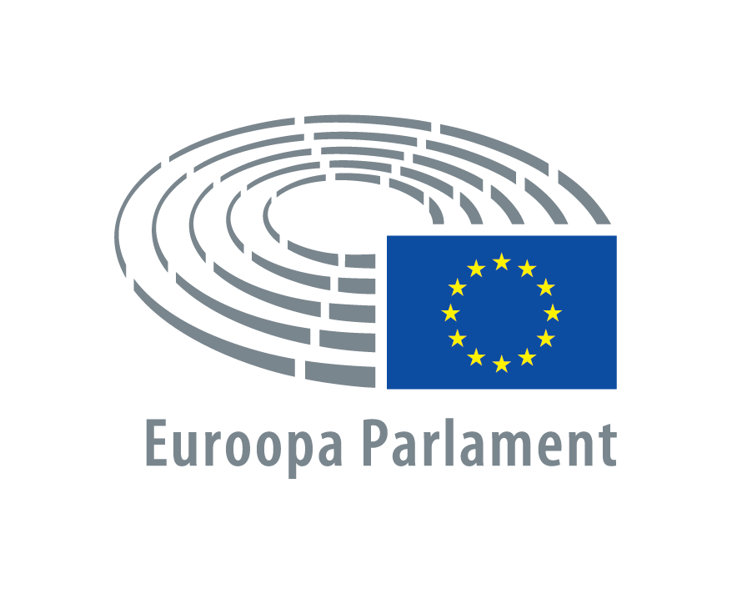
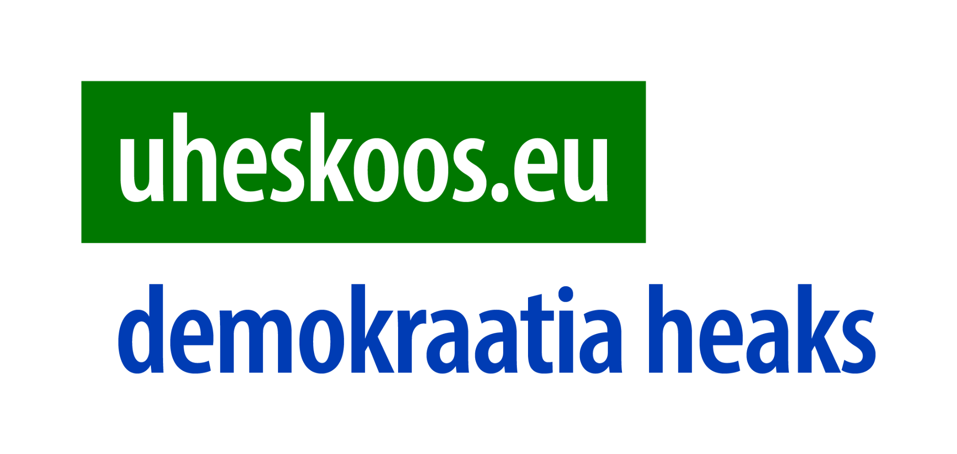
* Tunnikava on loodud selleks, et pakkuda õpetajatele välja erinevaid variante õpilaste aktiivseks kaasamiseks tunni teemasse. Tunnikava ei pea tingimata kasutama.

